系 列 推 荐
《家庭度假泡汤计划》系列
Family Holidays Disasters SERIES

作者简介：

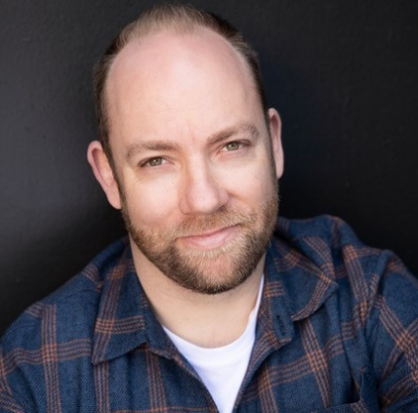
南森·勒夫（Nathan Luff）的第一本书是《鸡徒》(Scholastic，2010)，2013年，出版了《糟糕的语法》(Bad Grammar)，故事发生在一所偏远的寄宿学校，专为粗野男孩开设，灵感来自于他和四个兄弟在农场里做的滑稽动作。最近，他和非常有才华的插画家克里斯·肯尼特合作，写了五本书，名为《书呆子群》。2023年，我们将推出一个8岁以上儿童新系列的前两本书，名为《家庭假日灾难》，也是克里斯的作品。除了写书，他还写剧本，其中两部剧本获得了Awgie(澳大利亚作家协会)奖的提名:《砸碎的》和《泰国的!》(改编自Oliver Phommavanh的小说)。他还完成了澳大利亚电影、电视和广播学院(AFTRS)的文学学士学位(戏剧/媒体)，剧本写作研究生文凭以及教学硕士学位。http://nathanluff.com.au/

克里斯·肯尼特(Chris Kennett)从会拿铅笔开始就一直在画画(至少他妈妈是这么说的)。但在职业上，他创作古怪角色的时间只有20多年。从动画到儿童书籍，克里斯成功地完成了一些真正“脱离这个世界”的项目，包括广受欢迎的《星球大战》系列《小金书》。他最近的作品包括与Sally Rippin合作的广受欢迎的第一读者系列《怪物学校》，与Nathan Luff合作的《Nerd Herd》系列以及与Jack Henseleit合作的《Cross Bones》。Chris Kennett Illustration

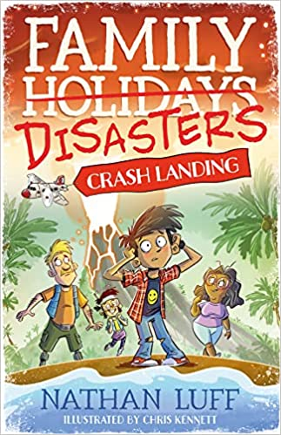
中文书名：《紧急着陆》（第一册）
英文书名：Crash Landing
作 者：Nathan Luff & Chris Kennett
出 版 社：Scholastic Australia
代理公司：ANA/Emily Xu
页 数：192页
出版时间：2023年6月
代理地区：中国大陆、台湾
审读资料：电子稿
类 型：桥梁书

内容简介：

家人通常会住在一起是有原因的——为了控制恐惧，而不是把它强加给别人。但是家庭度假真是个非常非常糟糕的主意!

在学校经历过一次超级尴尬的情况后，雅各布决定逃避嘲笑，唯一方法就是和家人一起去度假。但是，和一个吝啬鬼且杞人忧天的父亲，以及一个大声嚷嚷、令人讨厌的乐观主义者母亲一起，在每个角落都会感到丢脸。更糟糕的是，学校里最奇怪的女孩也来了，还不让雅各布离开她的视线。雅各布认为自己已经惨到了谷底，他不知道的是，在这场家庭度假的灾难中，总是会有更惨的事情发生……!

内页插图：

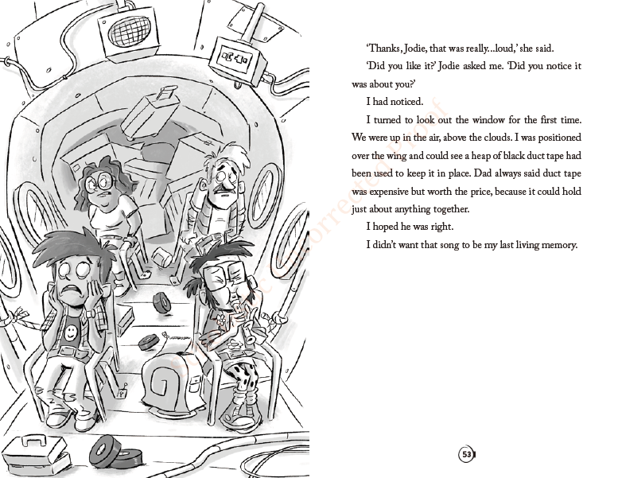
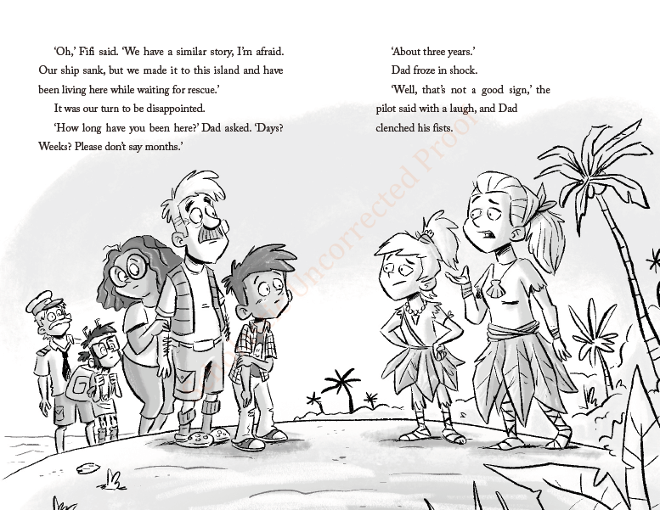

中文书名：《风暴来袭》（第二册）
英文书名：STORM WARNING
作 者：Nathan Luff & Chris Kennett
出 版 社：Scholastic Australia
代理公司：ANA/Emily Xu
页 数：192页
出版时间：2023年11月
代理地区：中国大陆、台湾
审读资料：电子稿
类 型：桥梁书

内容简介：

家庭通常住在一起是有原因的——为了控制恐惧，不传染给他人。家庭度假是一个非常非常糟糕的主意！雅各布被困在一个荒岛上，后来又从火山爆发中逃了出来，他以为自己的假期已经结束了。现在，雅各布和家人登上了救他们的豪华游轮，准备好好放松一下。但是，他们还没有考虑到水滑梯堵塞、衣衫不整、催眠术失灵、晕船以及更糟糕的情况。雅各布不知道，下一个家庭度假灾难的前方将是惊涛骇浪！

本书卖点：

- 喜剧中篇小说系列，由搞笑的The Nerd Herd系列的创作者南森·勒夫和克里斯·肯尼特创作。

- 充满了快节奏的动作、令人捧腹大笑的插科打诨和超级搞笑的尴尬时刻。

- 长篇小说中加入了令人捧腹的插图和有趣的设计特色

- 对于曾经经历过尴尬的家庭假期的人来说，这本书完全贴近生活！

- Worst Week Ever和13-Storey Treehouse粉丝的完美选择。

内文插画：

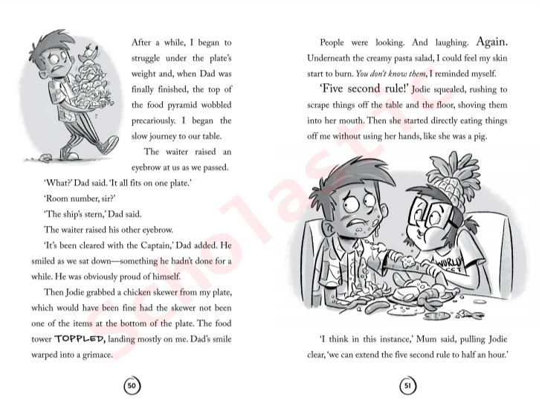
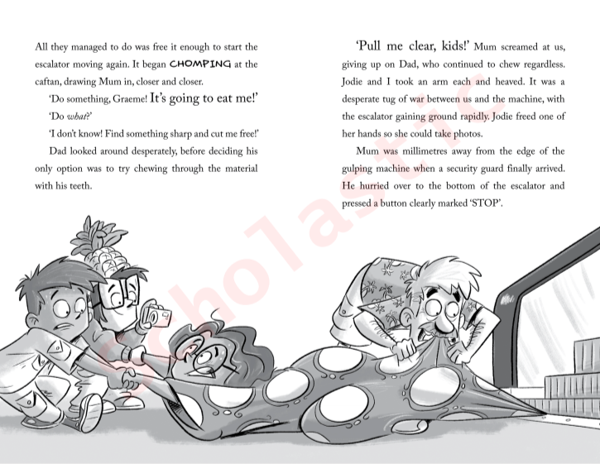

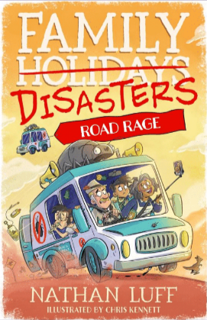
中文书名：《公路狂怒》（第三册）
英文书名：ROAD RAGE
作 者：Nathan Luff & Chris Kennett
出 版 社：Scholastic Australia
代理公司：ANA/Emily Xu
页 数：192页
出版时间：2024年6月
代理地区：中国大陆、台湾
审读资料：电子稿
类 型：桥梁书

内容简介：

家人们通常都住在一起一定是有原因的——他们能控制住恐惧，而不是把它强加给他人。可全家去度假真的是个非常非常糟糕的主意。

雅各布之前刚逃离了一个正在喷发的火山岛，结果他们的游轮被气旋拦截了！他以为这已经够倒霉了，他和家人们的假期麻烦肯定到此为止了。但他们被冲到了澳大利亚遥远的北海岸，距离家乡还有数千公里。当他们向南行进时，还会有更多的灾难发生，包括山体滑坡、故障、害虫感染、洪水等等。到目前为止，雅各布还没有为一次可怕的家庭公路旅行做好准备！

内文插画：

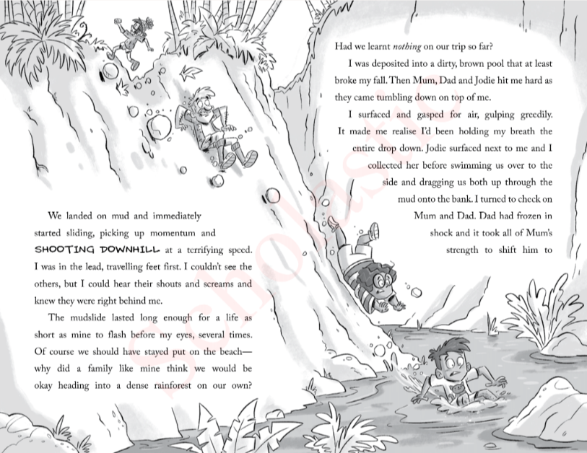
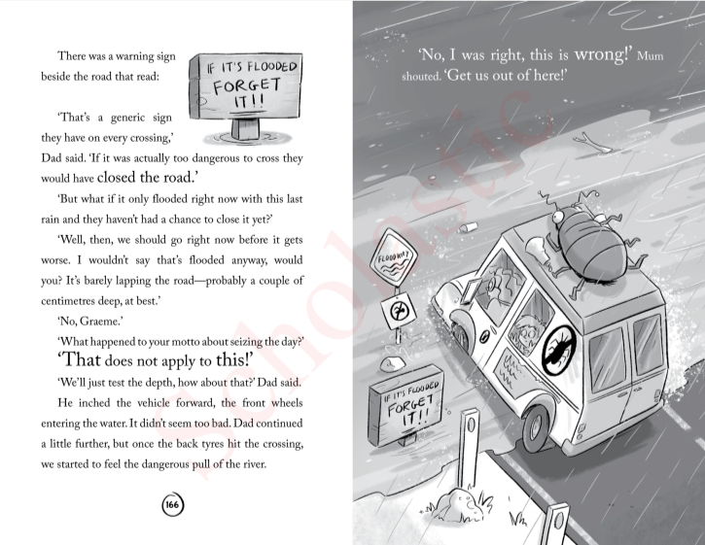

感谢您的阅读！
请将反馈信息发至：版权负责人
Email：Rights@nurnberg.com.cn
安德鲁·纳伯格联合国际有限公司北京代表处
北京市海淀区中关村大街甲59号中国人民大学文化大厦1705室, 邮编：100872
电话：010-82504106, 传真：010-82504200
公司网址：http://www.nurnberg.com.cn
书目下载：http://www.nurnberg.com.cn/booklist_zh/list.aspx
书讯浏览：http://www.nurnberg.com.cn/book/book.aspx
视频推荐：http://www.nurnberg.com.cn/video/video.aspx
豆瓣小站：http://site.douban.com/110577/
新浪微博：安德鲁纳伯格公司的微博_微博 (weibo.com)
微信订阅号：ANABJ2002

